Искусство кино.

Киноискусство – это искусство создания кинофильма, возникшее в результате слияния литературного, изобразительного, музыкального, актерского и режиссерского творчества. Это искусство коллективное, соединяющее труд художников разной специальности. Киноискусство возникло после того, как в 80-90 –е годы X I X во Франции изобретателями братьями Люмьер был создан аппарат, снимающий на пленку движущиеся обьекты. Этот аппарат назвали кинематографом от греческого слова «кинема» -движение и « графо» -- пишу, т.е. «записывающий движение». Впоследствии такой аппарат стали называть кинокамерой, а под кинематографией теперь подразумевается кинопромышленность или киностудия. Огюст Люмьер думал, что они с братом сконструировали всего лишь забавную игрушку, которая будет в моде не дольше полугода. А Луи Люмьер будто бы рассказывал, что изобрёл кино, когда заболел гриппом: лежал в постели и от нечего делать разработал проект синематографа.
Кинематограф появился тогда, когда в нём возникла потребность. На рубеже XIX—XX вв. мир стремительно перестраивался; массы людей покидали насиженные места и перебирались в крупные города. Новоявленные горожане представляли собой огромную аудиторию, которая нуждалась в доступных ей развлечениях. Театры и музеи, концертные залы и библиотеки требовали от «потребителя» определённой подготовки, интеллектуального и душевного напряжения. Это было под силу далеко не всем — ведь многие из вчерашних крестьян не владели даже элементарной грамотой. Поэтому кинематограф и стал самым массовым из искусств, что обеспечило ему жизнеспособность и динамизм развития.
Изобретения в механике, оптике, химии подготовили условия для
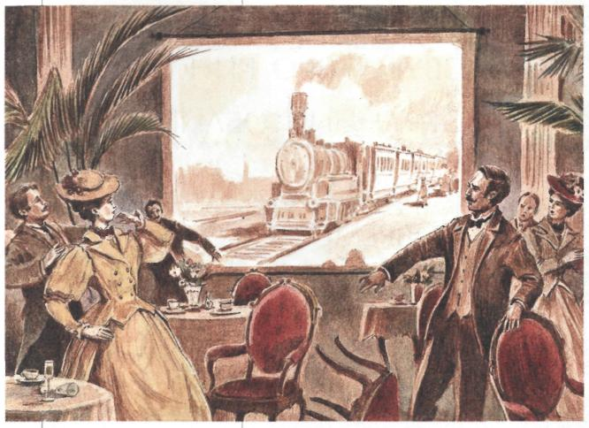
Первый киносеанс в «Гран-кафе», Париж.

рождения нового искусства. Цепь технических открытий завершилась последним шагом, сделанным сметливыми французами. Прошло несколько месяцев после знаменитого сеанса на бульваре Капуцинов, и первые кинооператоры (они же были и киномеханиками) с аппаратами и киноплёнками разъехались по всему свету — как герой картины Аллы Суриковой «Человек с бульвара Капуцинов» (правильное название улицы в Париже — бульвар Капуцинов), которого сыграл Андрей Миронов.
Первые фильмы братьев Люмьер — «Выход рабочих с фабрики», «Прибытие поезда на вокзал Ла Сьота», «Завтрак ребёнка» поражали зрителей тем, что точно фиксировали действительность. Эти короткие жизненные зарисовки заложили одно из первых направлений в киноискусстве, которое стали впоследствии называть «линией Люмьера», — документально-реалистическое, максимально достоверное отображение окружающей жизни. Но в 1896 г. в кино пришёл новый человек — Жорж Мельес, директор и режиссёр парижского театра «Робер Уден», в котором ставили фантастические феерии. Мельес приобрёл в Англии кинокамеру и приступил к съёмкам игровых фильмов с участием актёров своего театра. Так возникло второе направление в кинематографе — «линия Мельеса». Зрителям тех наивных, несовершенных лент, конечно, и не снилось, какие головокружительные эксперименты «человека с киноаппаратом» — Дзиги Вертова породит «линия Люмьера», с какой потрясающей достоверностью «линия Мельеса» с помощью Стивена Спилберга или братьев Вачовски перенесёт зрителей и в самое давнее прошлое — в «Парк юрского периода», ТЕАТР ИЗОБРАЖЕНИЙ
Создать «движущиеся картины» можно и самому, без сложной техники. Стоит лишь погасить в комнате верхний свет, оставив гореть настольную
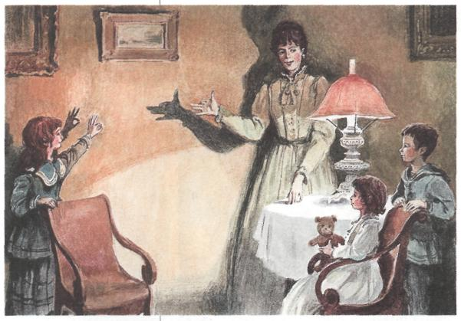
Домашний театр теней.
лампу, сложить определённым образом руки — и на стене появятся чёрт, волк, щёлкающий челюстями, или ещё какая-нибудь столь же завлекательная фигура. В детских книгах и журналах печатают наборы иллюстраций, показывающих, как складывать руки, чтобы получались теневые силуэты.
Театр теней существовал ещё в Древнем Египте. Однако более известен тот, что зародился в Китае, а затем попал в Европу. Потому-то подобные представления и называли «китайскими тенями». Силуэты «китайских теней» создавали с помощью специальных фигурок. Фигурки вырезали из буйволовой кожи; руки, ноги и голову прикрепляли к туловищу так, чтобы ими можно было
двигать, отчего картины действительно получались движущимися. Части тела плоской фигурки перемещаются только в одной плоскости (вверх-вниз или вправо-влево), поэтому со временем такие фигурки стали заменять объёмными восковыми. Их помещали между источником света и экраном, который делали из промасленной бумаги, а в богатых театрах — из шёлка. Темы для спектаклей обычно черпали из старинных преданий. Иногда воспроизводили известные исторические события, и тогда на экране разыгрывалось то, что теперь называют документальным фильмом.
Новый прилив интереса к теневым представлениям возник в начале 90-х гг. XIX в., когда изобретатели трудились над созданием аппарата, показывающего «движущиеся картины». Мода на «китайские тени» угасла к 10-м гг. XX столетия, когда кино уже прочно встало на ноги.
Идея теневого спектакля возникла не случайно. В то время известный французский живописец Пьер Пюви де Шаванн (1824—1898) создал серию панно о жизни некой пророчицы, которые вызывали восхищение публики. Теневой спектакль иронизировал и над живописцем, и над этим восхищением.
Прообразом кино считают театр изображений — представление, где играют не живые актёры, а показывают картинки. Один из самых ранних видов театра изображений — спектакль, распространённый в Раджастхане (штат на северо-западе Индии). Главной его принадлежностью являлась лента с рисунками (её длина достигала двенадцати метров, а ширина — полутора). Картинки рассказывали о подвигах героев легенд и преданий. Представления начинались после заката солнца; владелец ленты декламировал сказания, а его помощник освещал масляной лампой картинку, соответствующую эпизоду, о котором в данный момент шла речь.
Со временем театры изображений появились и в других странах. «Рассказы в картинках» обязательно
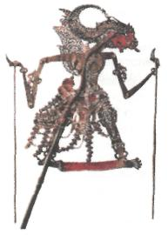
Кукла индонезийского теневого театра.
сопровождались словесными пояснениями. Изготовлялись они уже не «поштучно», а печатались в типографиях и поэтому выпускались не в виде лент, а в виде листов, на которых изображения располагались рядами друг под другом. Профессиональные рассказчики бродили с такими листами от поселения к поселению. Они вывешивали их на площади и, когда собиралась толпа зевак, начинали выступление, водя указкой от одной картинки к другой. Листы могли существовать и самостоятельно: они раскупались для «домашнего пользования».
Выразительное описание подобного «настенного театра» есть у А. С. Пушкина. В набросках к повести «Записки молодого человека» герой (прапорщик, только что окончивший кадетский корпус) едет к месту службы. На почтовой станции, ожидая лошадей, он рассматривает картинки на библейский сюжет о блудном сыне, сопровождаемые нравоучительными стихами. На первой картинке «почтенный старик в колпаке и шлафроке отпускает беспокойного юношу, который поспешно принимает его благословения и мешок с деньгами». Следующие картинки изображают кутежи и мотовство юноши, продолжающиеся до тех пор, пока мешок с деньгами не иссяк; затем юноша попадает в свинопасы и разделяет со своими подопечными их трапезу.
Сюжет последней картинки — возвращение блудного сына к своему отцу: «добрый старик в том же колпаке и шлафроке выбегает к нему навстречу». Стихи под картинками заменяют рассказчика, а поскольку они на немецком языке, значит, лист привозной. Однако упоминаются у Пушкина и отечественные «рассказы в картинках» (их называли «лубок»): они изображали «погребение кота, спор красного Носа с сильным Морозом и тому подобное». Такие листы выпускались отечественными типографиями. Нос выступал как «символ заносчивости и гордости (одного из семи смертных грехов)». Сюжеты с «гордецом» были многочисленны; вот некоторые из них: «Щипли сам себя за нос (смирение гордыни)», «Похождение о Носе и о сильном Морозе», «Точильщик носов», «Разговор большого Носа с сильным Морозом». В последнем случае оба «героя» становятся живыми аллегориями — людьми. Они даже вступают в шутовской спор, кончающийся победой Мороза над гордым Носом (Нос гордился тем, что Мороз ему не страшен, а, в конце концов, Мороз его заморозил, и Нос стал «гнил и хозяину не мил»).
Во Франции были популярны эпинальские картинки. Значительная их часть выпускалась фабрикой, открытой в 1824 г. в городе Эпиналь, — отсюда название. Кроме религиозных и нравоучительных сюжетов (вроде лубочной истории блудного сына) эпинальские картинки представляли собой «выпуски хроники» (известна, например, серия сюжетов о Наполеоне, в которую входил «выпуск» о походе на Россию). Французские исследователи считают один из эпинальских рассказов — «Поливальщик» — прообразом фильма «Политый поливальщик», показанного на первом киносеансе братьев Люмьер. Сюжет кинематографического «Поливальщика» прост. Садовник поливает растения из шланга, мальчишка наступает на шланг, вода перестаёт течь. Обеспокоенный садовник заглядывает в шланг, шалун
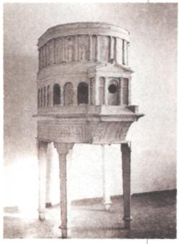
Косморама.
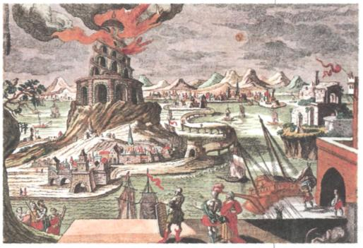
Александрийский маяк.
Изображение для косморамы.

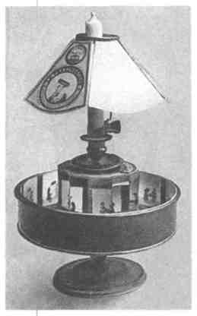
Праксиноскоп.
убирает ногу, струя воды ударяет садовнику в лицо. Он замечает мальчишку и, догнав, наказывает. В лубочном «Поливальщике» больше событий и действующих лиц: кроме садовника и мальчишки участвуют господин в цилиндре и жёлтом сюртуке, названный в подписях Профессором, женщина с тележкой, тоже облитая, и двое полицейских. Луи Люмьер утверждал в интервью, что не видел эти картинки, а замысел ленты подсказала ему проделка младшего брата, Эдуара.
«ВОЛШЕБНЫЙ ФОНАРЬ»
В театре изображений зритель рассматривал картинки непосредственно; в современном же кино необходим кинопроектор. У этого аппарата есть «прародитель» — камера-обскура» (в дословном переводе с латыни — «тёмная комната»), изобретённая за несколько столетий до кино. В 1470 г. великий итальянский художник Леонардо да Винчи писал: «...если портал какого-либо здания, площадь или пейзаж освещены солнцем и если на противоположной, не освещённой солнцем стороне поставить закрытое строение с небольшим отверстием, все освещённые солнцем предметы отбросят через отверстие на противоположную стену строения свои подлинные, но перевёрнутые образы». Отрывок из сочинения Леонардо считается первым упоминанием камеры-обскуры. Три четверти века спустя другой итальянец — Джанбаттиста делла Порта (1536—1616) начинает издавать труд «Естественная магия» в двадцати томах. В шестой главе семнадцатого тома, посвящённого «зажигающим» зеркалам, он описывает камеру-обскуру и впервые употребляет само понятие. Делла Порта предлагает знаменательное усовершенствование: в отверстии, через которое проходят лучи света, нужно поместить линзу — тогда «на белой стене мы увидим всё гораздо отчётливей, даже распознаем черты лиц у людей, проходящих перед окном».
«Тёмная комната» делла Порты уменьшалась в размерах, туда помещались источник света и отражающее зеркало. Устройство Кирхер назвал «laterna magica», что в переводе с латинского означает «волшебный фонарь». Изобретение Кирхера — первый в истории человечества проекционный аппарат. Его прямыми «потомками» являются съёмочная камера и проектор. Если на противоположной отверстию стенке «фонаря» поместить светочувствительную плёнку, получится камера. И наоборот, если внутри окажется источник света, а перед ним будут прокручивать плёнку, аппарат начнёт функционировать как проектор. Однако «волшебному фонарю» пришлось пройти длинный путь, прежде чем стать съёмочной камерой и проектором.
Широко пользоваться «волшебным фонарём» стали с середины XVIII в. Английский художник Уиль-
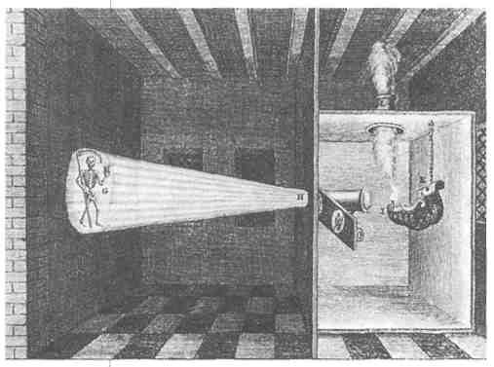
«Волшебный фонарь». Рисунок из книги А. Кирхера «Великое искусство света и теней». 1671 г.

ям Хогарт изобразил его на гравюре «Ярмарка в Саутуорке» (1745 г.).
Наряду с «волшебными фонарями» существовал другой тип устройств, показывавших картинки не «на белом полотне», как писал Пушкин (т. е. не на экране), а через окуляр, в который нужно заглядывать. Имелось много видов таких аппаратов, объединённых общим названием «оптический ящик». «Оптические ящики» и «волшебные фонари» воплощали совершенно разные способы демонстрации картинок. «Волшебный фонарь» показывает их открыто, т. е. не хранит
картинки в себе, а выбрасывает на белое полотно экрана. «Оптическому ящику» несвойственна открытость — в него следует заглядывать, будто в замочную скважину.
Оба принципа столкнулись, когда изобреталось кино. Победа осталась за открытой демонстрацией, присущей «волшебному фонарю». Знаменитый американский изобретатель Томас Эдисон хотел «заставить» зрителей просматривать «записи» через окуляр. Разработанный Эдисоном аппарат — кинетоскоп выглядел как большой ящик с «глазком»; внутри ящика двигалась плёнка. Зритель, заплатив двадцать пять центов, припадал к «глазку» и полминуты наслаждался «движущимися картинами». Эдисон получил патент на кинетоскоп 31 июля 1891 г., за четыре с половиной года до Люмьера, а первый просмотровый зал «Кинетоскоп Парлор», где стояло десять ящиков с окулярами, он открыл 14 апреля 1894 г. — за полтора года до первого публичного сеанса, на котором Люмьер продемонстрировал своё изобретение.
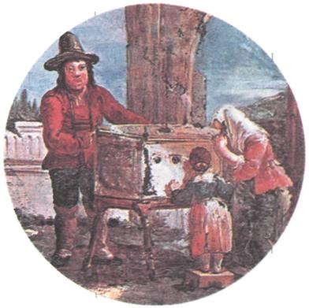
«Оптический ящик».
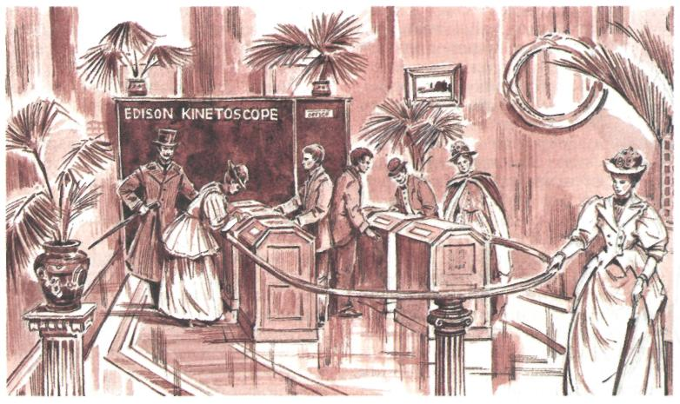
Просмотровый зал Эдисона.
*В 1767 г. «Московские ведомости» приглашали публику на представления, которые давал «господин Тезие, бывший королевский французский механик». Он «...неусыпным своим старанием изобрёл новую физическую оптическую машину, посредством которой... удивительным перспективным представлением по правилам архитектуры показывает города, замки, церкви, сады, гавани, триумфальные ворота и прочие любопытства достойные вещи
Современная разновидность «волшебного фонаря» — диапроектор, с помощью которого можно смотреть «рассказ в картинках» — диафильм. Главная причина победы кинематографа Люмьера состояла, вероятно, в том, что он в большей мере, чем кинетоскоп Эдисона, осуществлял столь важный для зрителя принцип присутствия. Кинетоскоп Эдисона не обеспечивал такого эффекта. «Подглядывание» в «глазок» оставляло ощущение, что увиденные события как бы таятся от зрителя.
ЗАПИСЬ ДВИЖЕНИЯ
«Волшебный фонарь» позволил показывать неподвижные картинки на экране. Но как запечатлеть, записать движения предметов?
Сам принцип был открыт до изобретения кино. Он основан на особом свойстве человеческого зрения. Попробуйте обжечь в костре палку, так чтобы на конце образовался светящийся уголёк, а затем стремительно вращайте её. Будут видны не отдельные яркие точки, а цельный, непрерывный круг. Так получается потому, что отражения, попав на сетчатку глаза, не исчезают сразу, но задерживаются на мельчайшие доли секунды. Если одно отражение не успевает исчезнуть, когда на сетчатку попадает другое, они воспринимаются не раздельно, а слитно, оттого в случае с палкой и появляется непрерывный круг. Способность сетчатки задерживать отражения учёные назвали персистенцией (от лат. persistere — «пребывать», «оставаться»).
В основе кинематографической записи лежит именно явление персистенции. Если взять готовую плёнку и рассмотреть её, можно увидеть отдельные кадры, «разбивающие» движение на мельчайшие фазы. Во время показа кадры стремительно сменяют друг друга, создавая иллюзию, что запечатлённые люди и вещи движутся.
Однако чтобы каждое движение отчётливо и ясно «прочитывалось», пришлось использовать ещё один оптический феномен. Если стремительно и безостановочно протягивать плёнку в проекторе, изображение смажется, как в случае с палкой, когда вместо отдельных точек мы видим непрерывный круг. Если же плёнку останавливать на время более короткое, чем длится персистенция, глаз успевает «схватить» картинку и различить детали. Когда же на картинку наложится следующая, с новой фазой движения, изображение смазываться уже не будет — глаз, различивший детали, увидит происшедшие изменения. Такое видение получило название «стробоскопический (от греч. «стро'бос» — «вихрь», «кружение» и «ско'пео» — «смотрю») эффект».
Значит, чтобы на экране мы воспринимали движения отдельных предметов, необходимы два противоположных процесса: стремительное прокручивание плёнки и регулярные, повторяющиеся со строгой периодичностью остановки. Иначе не будет достигнут стробоскопический эффект, а экранное изображение получится смазанным.
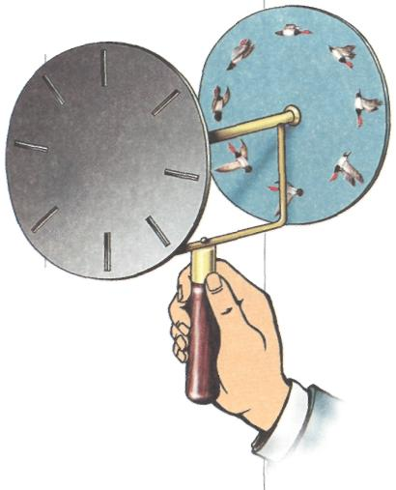
Стробоскоп.

Выход был найден случайно. Учёный, занимавшийся исследованием персистенции, обедал в кафе, окна которого были задёрнуты полосатыми шторами, а между полосами имелись просветы. Учёный с удивлением заметил, что ехавший по улице экипаж кажется неподвижным, когда попадает в просвет штор. Это наблюдение послужило идеей для создания обтюратора (от лат. obturare — «закупоривать», «закрывать выход»). Его назначение состояло в том, чтобы на кратчайший миг перекрывать движение предметов — тогда глаз успевает воспринять якобы неподвижную картинку действительно как неподвижную.
Появление обтюратора подтолкнуло изобретателей к созданию различных игрушек и аппаратов, воспроизводящих движение. Все они носили мудрёные, ныне забытые названия. Правда, одно из них не так давно возродилось: в честь зоетропа, изобретённого в 1834 г. англичанином Уильямом Джорджем Хорнером, знаменитый американский режиссёр Фрэнсис Форд Коппола назвал в 1969 г. собственную студию «American Zoetrope».
Игрушки создавались по общему принципу: через равные промежутки на края диска или на ленту наносились изображения какого-либо предмета в разных фазах движения. Когда ленту или диск вращали, казалось, что нарисованные предметы движутся. В качестве обтюратора служил второй диск, по радиусам которого прорезывали длинные щели. Оба диска были связаны между собой, но вращались с разной скоростью. Скажем, если первый содержал тридцать картинок, то второй вращался в тридцать раз быстрее; значит, за время, когда одна картинка сменяла другую, перед глазами успевала появиться всё та же прорезь — она будто не сдвигалась с места и словно останавливала картинку. На деле же картинка менялась, и благодаря стробоскопическому эффекту создавалась иллюзия, что нарисованный предмет движется.
Игрушки, подобные зоетропу, стали появляться в 30-х гг. XIX столетия. Однако первый в истории киносеанс состоялся лишь спустя шесть десятилетий, поскольку для того, чтобы создать новое зрелище, пришлось преодолеть немало трудностей.
ФОТОГРАФИЧЕСКАЯ ПРИРОДА КИНО
Создатели игрушек, воспроизводящих движение предмета, не далеко ушли от доисторического художника, рисовавшего кабана с тремя
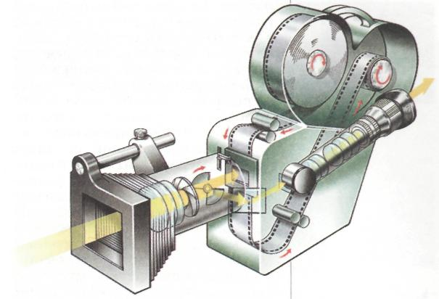
Кинокамера.
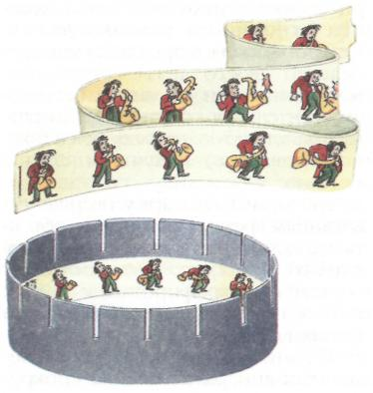
Зоетроп.

парами ног. Древний мастер лишь намечал движение, изобретатели же XIX в. научились его воссоздавать, однако в том и другом случае это движение было единственным.
Движения зачастую быстротекущи, человеческий глаз не успевает различать их фазы. Потребовалось средство, мгновенно «схватывающее» происходящее. Таким средством стала фотография. Без неё кино было бы невозможно.
Фотография запечатлевает отражения предметов благодаря особому свойству солей серебра разлагаться на составляющие элементы и чернеть под действием солнечных лучей. Учёные называют это свойство светочувствительностью. Если покрыть поверхность предмета солями серебра, то в местах, на которые падает больше света, соль будет разлагаться интенсивнее, давая более густую черноту. Неосвещённые же участки не изменятся и останутся белыми.
Различные участки поверхности предмета по-разному отражают свет. В соответствии с количеством отражённого света возникают участки более и менее тёмные. Предмет словно бы воспроизводит сам себя. Главной силой, основным «действующим лицом» в этом процессе является свет. Недаром в одном из первых сообщений в русской прессе об изобретении фотографии с восторгом подчёркивалось: «Теперь у всякого путешественника может быть живописец в чемодане, живописец верный, мастер своего дела... Ему нужны только лучи солнца... Самая верная, твёрдая рука не срисует так отчётливо, как природа» («Северная пчела», сентябрь 1840 г.).
С первого момента появления фотографии люди радовались, что трудоёмкий и длительный процесс рисования от руки может быть заменён мгновенным автоматическим. Радость оказалась преждевременной: «мастер своего дела» срисовывал вещь только при условии, если светочувствительная пластина подвергалась действию солнечных лучей (экспонировалась) в лучшем случае не менее десяти минут, а в худшем — до тридцати. Благодаря усовершенствованиям время «считывания» объекта «живописцем» удалось сократить в десять раз, а с появлением новых систем фотографирования в 50-х и 70-х гг. XIX в. — вообще свести к долям секунды.
В нынешних проекторах и съёмочных аппаратах плёнка прокру-
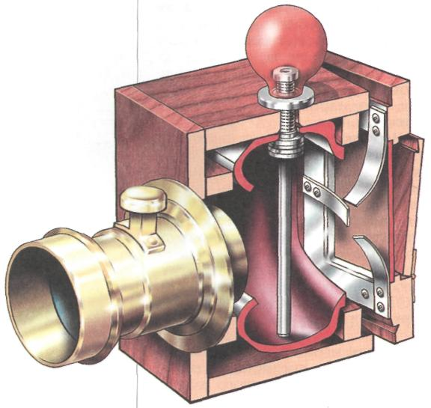
Фотокамера. XIX в.

чивается со скоростью двадцать четыре кадра в секунду, т. е. каждый кадр задерживается на экране четыре сотых секунды. В раннем кино был принят иной стандарт — шестнадцать кадров в секунду. Из-за этого нам теперь кажется, что в ранних фильмах люди и предметы движутся неестественно — порывисто и торопливо. Обе скорости означают, что для возникновения стробоскопического эффекта достаточно шестнадцати — двадцати четырёх кадров в секунду, т. е. пребывания каждого объекта на экране в течение четырёх — шести сотых секунды. Значит, кино не удалось бы изобрести в то время, когда экспозиция длилась несколько секунд.
Техника, сводившая процесс к долям секунды, называлась мокроколлодионной. Она появилась в 50-х гг. XIX в. В этом случае применялся раствор пироксилина в эфире и спирте, насыщаемый солями серебра, реагирующими на свет. Раствор быстро высыхал; с высыханием значительно снижалась его чувствительность, поэтому покрывать им пластины приходилось непосредственно перед съёмкой, а проявлять сразу после неё — пока не испарился эфир и раствор не затвердел. Работа с раствором усложняла съёмку. Трудности усугублялись тем, что пироксилин взрывоопасен и при работе с ним требовалась особая осторожность. Несмотря на эти неудобства, уже во времена мокроколлодионной фотографии был сделан первый шаг к изобретению кино.
Чтобы записать движение, нужно сначала разбить его на отдельные фазы, которые затем благодаря персистенции сольются в непрерывный процесс. Появление кино во многом обязано опыту американского фотографа Эдварда Мэйбриджа. Губернатор Калифорнии — миллионер Лиленд Стэнфорд, разбогатевший на строительстве железных дорог, был страстным любителем скачек. Однажды Стэнфорд поспорил с таким же любителем скачек о том, как движется лошадь, как она
переставляет ноги и т. д. и т. п. Для разрешения спора призвали фотографа — он должен был запечатлеть все фазы движения бегущего коня. Миллионер не пожалел затрат на возведение белой стены — на её фоне предполагалось снимать чёрную лошадь; финансировал строительство сначала двенадцати, а затем — двадцати четырёх кабин, где штат специально обученных помощников готовил пластины, покрытые мокрым коллодием. От кабин к стене тянулись нити, соединённые со спусковыми затворами съёмочных камер, — бегущая лошадь рвала нити, чем приводила аппараты в действие и как бы фотографировала сама себя. Сейчас никто не помнит, чем завершился спор. Но с тех пор Мэйбриджа считают одним из «отцов кино», поскольку его снимки впервые запечатлели отдельные фазы движения галопирующей лошади. Впоследствии кино точно так же фиксировало фазы движения любого предмета на отдельных кадрах.
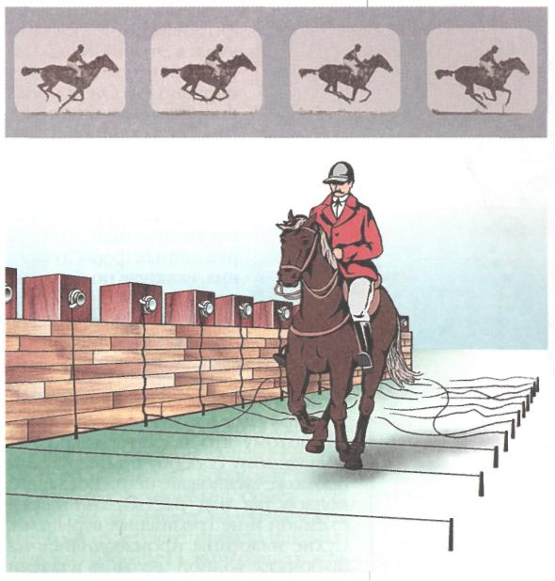
Эксперимент Мэйбриджа.
*Пироксилин — клетчатка (целлюлоза), обработанная азотной кислотой; применяется также для производства бездымного пороха.

«Разлагать» движение фотографически научился Этьенн Жюль Марэ, французский врач и физиолог. Он основал под Парижем Физиологическую станцию и долгие годы руководил ею. На станции Марэ хотел с помощью моментальной фотографии произвести полный анализ различных форм движения, включая полёт птиц. Для этой цели было изготовлено фотографическое ружьё — светочувствительные пластины располагались в этом устройстве на диске, который поворачивался часовым механизмом.
Марэ смог изготовить свой аппарат потому, что на смену мокроколлодионному способу пришёл сухой броможелатиновый, не требовавший колдовства над растворами перед съёмкой и не грозивший взрывами. Сухие пластины производились на фабриках (одной из них владели в Лионе братья Люмьер, будущие изобретатели кинематографа) и поступали в продажу готовыми. Они обладали большей чувствительностью, чем мокроколлодионные. Сухой способ приближал изобретение кино ещё и тем, что уравнивал скорость съёмки со скоростью снимаемых процессов.
Чтобы кино появилось, следовало преодолеть ещё одну техническую трудность. Фотограф довольствуется отдельным снимком, «схватывая» одну-единственную фазу движения, поэтому он может пользоваться пластинами, снова и снова перезаряжая съёмочный аппарат. Изолированные фазы для кино недостаточны: чтобы воспроизводить движение, нужна совокупность фаз, а её не зафиксируешь, постоянно перезаряжая камеру. Иначе говоря, для кино требуются не пластины, а нечто совсем другое. Такой съёмочный материал предложил в 1888 г. американец Джордж Истмен, выпустив фотоаппараты, где применялась прозрачная целлулоидная плёнка, на которую наносился светочувствительный слой.
Плёнкой Истмена стал пользоваться Томас Алва Эдисон, пытавшийся, как и многие другие в ту пору, записать движение. Эдисон столкнулся с необходимостью периодических остановок ленты для создания стробоскопического эффекта. Истменовская фабрика «Кодак» выпускала плёнку с отверстием на верхней и нижней границах кадра—в отверстие входил зубец протягивающего механизма и продвигал к объективу новый кадр. Эдисон нашёл, что для его целей одного отверстия недостаточно, и предложил пробивать по четыре отверстия на боковых сторонах. Впоследствии кинематографисты назвали их «перфорацией» (от лат. perforare — «пробуравливать»); отверстия обеспечивают равномерное, сбалансированное прокручивание плёнки в съёмочном и проекционном аппаратах. Найденный Эдисоном стандарт перфорирования — четыре пары отверстий по бокам — применяется до сих пор.
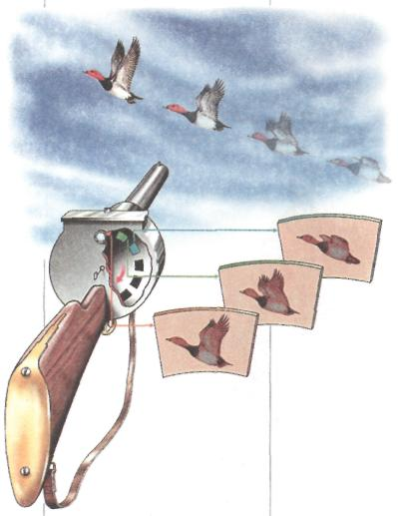
Фоторужьё Маре

Работа над фильмом начинается со сценария - особого вида художественной литературы. В сценарии детально разработано содержание будущего фильма, определены время и место действия событий даны портретные и речевые характеристики действующих лиц, диалоги…Затем подбираются актеры ,шьются костюмы, готовятся декорации, которые значительно отличаются от театральных, В них все сделано с чрезвычайной тщательностью, потому что зоркий обьектив фиксирует каждую мелочь и легко выдает малейшую фальшь. Во главе коллектива стоит кинорежиссер. Его задачи и право необычайно велики и ответственны. Профессия режиссера требует знаний основ кинодраматургии, умения работать с актерами; чтобы руководить работой операторов, художников и гримеров , ему необходимо знать изобразительное искусство, он должен хорошо разбираться в музыке и знать техническую сторону производства фильмов. От умения и способности режиссера увлечь за собой людей, с которыми он создает фильм , зависит успех или неуспех фильма у зрителей Кинорежиссер должен определить правильное поведение героя и убедить в этой правильности актера ., и направить его творчество в соответствии с общим замыслом фильма.Снимает фильм на пленку кинооператор. Роль его в создании фильма также велика и ответственна. Он следит за распределением света и тени в кадре, находит наиболее выразительную точку зрения» кинокамеры и передвигает ее так, чтобы сцена стала наиболее яркой и впечатляющей. Хотя кинорежиссер и оператор- хозяева на сьемочной площадке, зритель видит на сцене лишь актера. Поэтому успех фильма во многом зависит от актеров. Ведь актеру приходится жить жизнью другого человека и в очень короткие сроки он должен многому научится и многое понять. именно актеру , в случае успеха фильма адресуются похвалы и благодарность зрителей. Фильм снимается не сначала до конца, как мы его видим на экране, а отдельными кусками. Соединение этих кусков, число которых доходит до400-500, в единое целое называется монтажом. Это чрезвычайная часть работы над фильмом. Она проводится сразу после окончания сьемок режиссером вместе со специалистом - монтажером. Художник создает всю внешнюю обстановку действия, от декораций до костюма и грима героев. Композитор пишет к фильму музыку, которая подчеркивает и оттеняет драматизм или комизм отдельных моментов действия В содружестве с поэтом он пишет песни.

